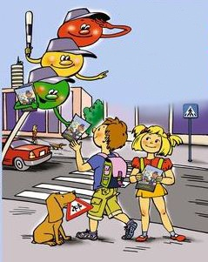**Заходи**

**спрямовані на забезпечення**

**безпеки руху дітей**

**Загальноосвітня школа І – ІІІ ступеня № 2 смт Ратне**

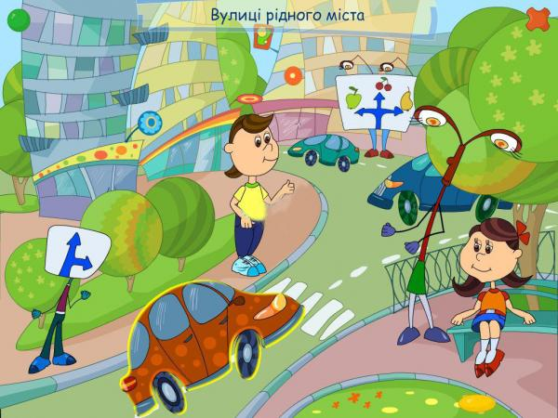

***Урок – тренінг з основ здоров’я за темою:***

***«Правила дорожнього руху. Дороги в мікрорайоні школи, громадський транспорт»***

**Підготувала:**

**Психолог**

**О.В.Нікончук**

***2011р.***

**Урок – тренінг з основ здоров’я за темою:**

**«Правила дорожнього руху. Дороги в мікрорайоні школи, громадський транспорт»**

**Мета уроку**: нагадати учням правила безпечного переходу дороги, знайомити з правилами безпечної поведінки на зупинках та правилами посадки в громадський транспорт. Надати можливість відпрацьовувати життєві навички аналізу дорожньої ситуації, уміння приймати відповідальне рішення щодо переходу дороги,упевненої поведінки та навичок відмови від небезпечних пропозицій.

**Форма проведення**: урок – тренінг.

**Хід уроку:**

**I. Організація класу.**

Доброго дня! Рада вітати вас. З нетерпінням чекала цієї зустрічі. Приємно бачити вас всіх здоровими, з усміхненими обличчями. Сподіваюсь, що наше спілкування буде приємним.

**II. Повідомлення теми і мети, постановка навчального завдання.**

Тема сьогоднішнього нашого заняття така: (тема записана на дошці) «Правила дорожнього руху. Дороги в мікрорайоні школи, громадський транспорт, зупинки.»

Сьогодні ми з вами познайомимося з правилами дорожнього руху, а також з правилами посадки, висадки і безпечної поведінки в громадському транспорті та спробуємо удосконалити наші практичні навички у процесі користування громадським транспортом. .

Автотранспорт вулицями рухається з великою швидкістю. Ситуація може змінюватись блискавично, і тому під час переходу вулиці необхідно постійно і уважно за нею спостерігати. Переважаюча кількість нещасних випадків з пішоходами, пасажирами трапляється саме тоді, коли вони поспішають, хвилюються, біжать. Вулиця оманлива: в цю хвилину немає жодного транспортного засобу, а через секунду він може непомітно виїхати з провулку чи з-за повороту.

Перехід вулиці – це лише 10-20 секунд, і тому варто на цей час припинити розмови й уважно спостерігати за дорогою. Переходити дорогу треба тільки в місцях спеціально відведених для цього – це є пішохідні переходи (у тому числі підземні і надземні).

У нас на дошці є словничок термінів. Давайте ми звернемося до нього і прочитаємо вголос для всіх, що таке пішохідний перехід. Пішохідний перехід – це ділянка проїжджої частини або інженерна споруда, призначена для руху пішоходів через дорогу. У разі відсутності пішохідного переходу можна переходити дорогу на перехрестях по лініях тротуарів або узбіч.

Якщо в зоні видимості немає переходу або перехрестя, дозволяється переходити її під прямим кутом до краю проїжджої частини у місцях, де дорогу добре видно в обидва боки, і лише після того, як пішохід оцінить відстань до транспортного засобу, що наближається, його швидкість та впевниться у відсутності небезпеки.

Сьогодні ми починаємо вивчати розділ, присвячений безпеці дорожнього руху. Наше заняття ми проведемо у звичній для вас формі. Я впевнена, що всі ви любите таку форму проведення наших уроків. А скажіть мені таке: ви любите фантазувати? То давайте пофантазуємо разом. Уявімо собі, що зараз ми сидимо в гарному, новому вагоні потяга і через декілька секунд відправимося у цікаву мандрівку. Уявили? Ну що ж, тоді поїхали!

І от перша наша зупинка має назву – знайомство.

Сьогоднішнє наше знайомство пройде в такій формі: я пропоную кожному назвати своє ім’я і продовжити фразу: “Я думаю, що дорога – це…” Я почну першою. Я, _________, для мене дорога – це шлях, по якому рухаються автомобілі та люди. (Діти по черзі називають своє ім’я і продовжують фразу). Дякую. Ви молодці!

А зараз ми повинні виявити ваші очікування. Ви добре знаєте як це робиться. Я роздаю вам листочки, ви протягом 1 хвилини записуєте, що ви очікуєте від даної теми і розміщуєте їх у вагончику. Наші очікування також відправляються у подорож, а ми докладемо усіх зусиль, щоб вони збулися.

Поки наш потяг доїде до наступної зупинки, давайте ми з вами пригадаємо уже відомі вам правила роботи у групі і виберемо з них ті, які потрібні нам саме сьогодні на цьому уроці. Зараз один учень вийде до дошки і зачитає правила. Проти кожного правила, яке нам потрібне на занятті, яке пригодиться нам на дорозі, ставимо квіточку.

Ви будете дотримуватись цих правил? Дякую. Молодці!

А ось і наступна зупинка. Діти, ви зручно сидите? Сядьте зручно, випрямте спинки, слідкуйте за своєю поставою, адже ви зі школи повинні вийти не тільки розумними, а й красивими. Давайте ми з вами обговоримо таку ситуацію. Я зачитаю вам її, а ви уважно послухайте: «Осінь». Цілий день іде дощ, але Василькові треба йти до бібліотеки. Прихопивши парасольку він вийшов на вулицю. Дощ гучно барабанить по парасольці, заглушаючи шум автомобілів. Хлопчик озирнувся довкола. Машин поблизу не видно. Опустивши парасольку він рушив через дорогу. Раптом слух різонув звук автомобільного сигналу і гальмів. Хлопчик завмер. Він побачив, як автомобіль на мокрій дорозі розвернуло задом на перед. Василько був у розпачі. На щастя ніхто не постраждав. Ось така неприємна історія. Питання до вас, діти:

Як ви думаєте, що не врахував Василько? (Василько не врахував те, що надворі йшов дощ, який зменшив оглядовість і заглушив звук автомобіля, що наближався).

Діти, а як видумаєте, що ще може заважати побачити або почути наближення транспорту? (Так, звичайно, транспорт, який стоїть на дорозі зменшує оглядовість. Шум літака, потяга та іншого транспорту на дорозі заглушає звук).

І останнє питання до вас:

А як ви думаєте, де найнебезпечніше переходити дорогу: на перехресті, на зупинці чи на відкритій ділянці дороги? (Найбільша кількість ДТП за статистикою трапляється на зупинках, адже транспорт, який стоїть, хвилину назад ми про це говорили, зменшує оглядовість. Тому, коли ви стоїте на зупинці і хочете перейти дорогу, то саме краще перейти її в місці, спеціально призначеному для цього( на пішохідному переході), а якщо немає поблизу пішохідного переходу, то краще дочекатися коли транспорт поїде.)

Подивитись треба спочатку зліва, дійти до середини дороги, подивитись направо, добре впевнитись в тому, що справа не рухається ніякий транспорт і тільки в тому випадку перейти дорогу.. Хочу ще раз наголосити на тому, що небезпечно обходити транспорт, який стоїть на дорозі з переду. Краще дочекатись коли він поїде, або перейти дорогу в безпечному місці. Адже статистика свідчить, що дитячий дорожньо-транспортний травматизм зі смертельними наслідками в багатьох країнах перевищує смертність від дитячих хвороб, причому жертвами стають школярі і діти дошкільного віку. А ви, діти, повинні пам’ятати про те, що життя людини – це найвища цінність, воно дається тільки один раз, і його не можна ні купити, ні поміняти. Життя потрібно берегти.

Якщо ви самостійно ходите до школи, тоді вам слід дотримуватися таких правил поведінки: ці правила я заздалегідь підготувала для вас, тому хтось один із вас нам їх зачитає. Дякую. Ці правила ви вивчите на наступний раз.

Наш потяг під’їжджає до третьої зупинки, яка має назву - мозковий штурм «Які види громадського транспорту ви знаєте?” Молодці! Ви знаєте багато транспортних засобів.

А чи знаєте ви як поводитись в транспорті, на зупинках громадського транспорту? Чи знаєте ви, що таке ДТП? Давайте знову ж таки звернемося до словничка термінів.

ДТП – це дорожньо-транспортна пригода – це подія, пов’язана з рухом транспорту, у результаті якої завдано матеріальних збитків, загинули або дістали поранення люди. А для того, щоб ДТП не сталося треба добре знати як поводити себе на дорозі, де і в яких місцях переходити дорогу, як поводити себе у громадському транспорті та на зупинках громадського транспорту.

Що таке громадський транспорт?

-Транспорт, яким користуються одночасно багато людей: автобуси, “маршрутки”, тролейбуси, трамваї, таксі.

Правила очікування громадського транспорту:

-чекати транспортний засіб необхідно на зупинках;

-не можна гратися та бігати на зупинці, потрібно поводити себе спокійно і витримано.

Правила посадки пасажирів:

-входити спокійно, не штовхатись, за чергою;

-пропускати вперед літніх людей, пасажирів з дітьми, інвалідів.

Правила поведінки в салоні:

-не відвертати увагу водія, не заважати йому під час керування транспортним засобом;

-не штовхатися, не висуватися з вікон;

-не спиратися на двері;

-на випадок небезпеки умійте скористатися аварійними засобами.

Правила висадки:

-не можна самовільно відчиняти двері;

-виходити треба обережно, не штовхаючись, за чергою.

Ще раз хочу сказати – переходити вулицю дозволяється лише у визначених місцях – пішохідних переходах.

Я бачу, що ви стомилися. Стомилися?. Тоді давайте трішечки порухаємось. Руханка.

Сідайте, будьте добрі. Наступна зупинка “Робота з підручником”. Зараз ми з вами разом виконаємо цікаве завдання – крос-тест “як поводитись на зупинці”. Відкрийте підручник на сторінці (…). Я буду зачитувати питання, а ви думати і відповідати. Ми з вами маємо рухатись правильним маршрутом і гарно дійти до фінішу.

Дякую вам, діти. Ви молодці!

Діти, що нагадує вам цей малюнок? Так, правильно – це світлофор. Світлофори застосовуються для регулювання руху у певних напрямках. А чи знаєте ви, що означає певний сигнал світлофора? Добре, дякую, ви молодці. Ви багато знаєте з молодших класів. Давайте знову ж таки звернемося до нашого словничка термінів і зачитаємо вголос:

-Що означають зелений, жовтий, червоний сигнали світлофора? (Один учень зачитує)

Зелений сигнал спеціального пішохідного світлофора дозволяє перехід пішоходам проїжджої частини. Зелений миготливий сигнал тривалістю 3-4 секунди попереджає пішоходів, що час дії зеленого світла закінчується, і пішохід повинен зупинитися.

Жовтий сигнал попереджує про зміну сигналів світлофора. Пішоходам при жовтому сигналі світлофора забороняється переходити проїжджу частину.

Червоний сигнал – забороняється рух пішоходів.

Дякую.

От і закінчується наше заняття, підходить до завершення наша з вами подорож:. Ми з вами багато зробили. Я впевнена, що ви будете гарними пішоходами і пасажирами, адже від вашої поведінки, від знання вами правил дорожнього руху залежить ваше життя і життя оточуючих. І наша передостання зупинка – це зворотній зв’язок. Зараз ви по черзі називаєте своє ім’я і продовжуєте фразу: “На цьому тренінгу я зрозумів…”

Діти, у мене до вас буде таке прохання: прийдете додому і обов’язково знайдіть час для того, щоб вивчити правила дорожнього руху. Не відкладайте це завдання на інший день, як любив це робити літературний герой Тодось.

Ось що він говорив про роботу:

-Я зроблю це в понеділок, -

Сам собі сказав Тодось,

Та узятися до діла

Щось охоти не знайшлось…

-Хай, зроблю це у вівторок…

Хоч і знов серед забав,

Повних сміху, співомовок,

День, немов у воду впав.

-Середа – це гарна днина!

Це пів тижня. Та – біда:

Не оглянувся хлопчина,

Вже минула й середа.

-Ну, напевне, вже почну

Цю роботу у четвер,

Та хоч усе, що не візьму я

З рук летить. І що тепер?

-Може, п’ятниця поможе?

Мушу конче вже почать.

Проминає тиждень…Боже!

Треба хутко поспішать.

Отже, щоб не трапилось з вами як із Тодосем, треба вам на протязі тижня, до наступного заняття вивчити правила дорожнього руху, бо основною причиною ДТП є порушення правил дорожнього руху. А щоб їх не порушувати, треба їх добре знати.

Крім правил дорожнього руху у вас буде ще завдання, воно записане на дошці.

Сьогодні ви гарно попрацювали і, звичайно, оцінки будуть гарними.

Наш голубий вагончик під’їжджає до кінцевої зупинки. І кінцева наша зупинка має назву – ритуал прощання. Сьогодні ми з вами разом заспіваємо пісню, яку я вас просила вивчити минулого разу, (звучить пісня)

Дуже гарно дякую за урок. Я бажаю вам усім, щоб наступний день був для вас приємним і без поганих пригод. Бажаю, щоб ви уникали ДТП у вашій життєвій подорожі. Хай сьогодні вам пощастить. Хай завтра вам пощастить. Хай завжди усім щастить. Тільки щасливої вам дороги. Посміхніться один одному, подумки побажайте собі і один одному щось приємне. Я з нетерпінням буду чекати наступної зустрічі з вами.

Домашнє завдання.

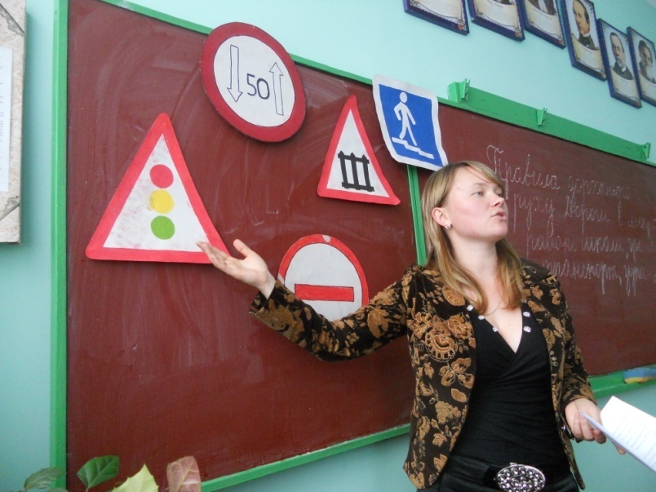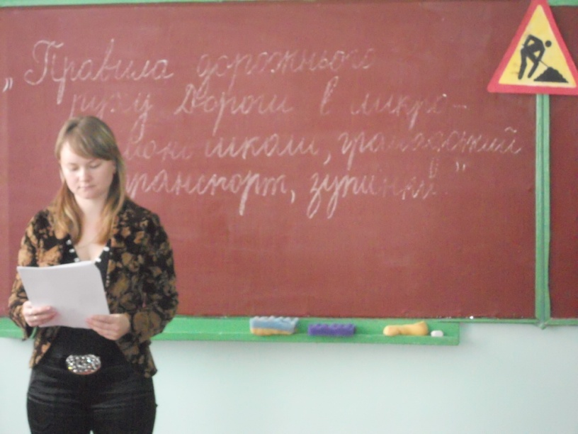

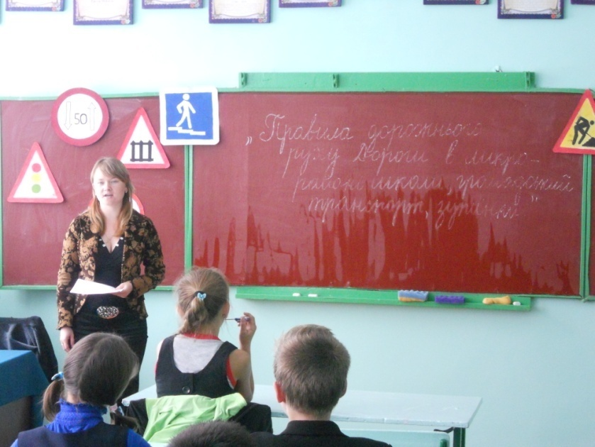

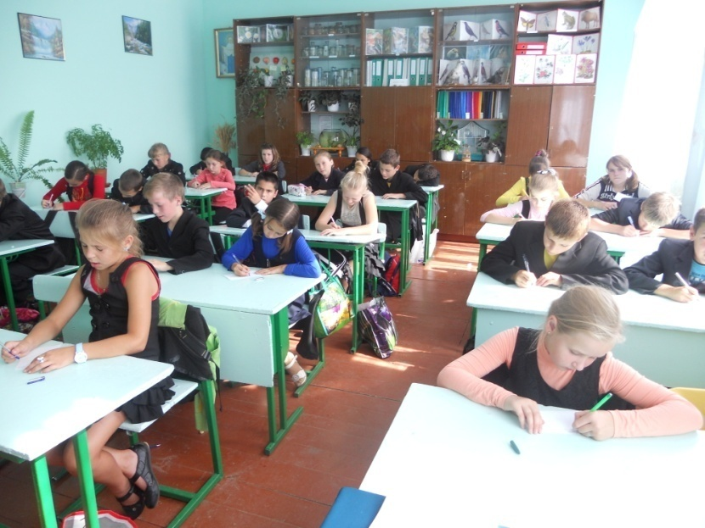

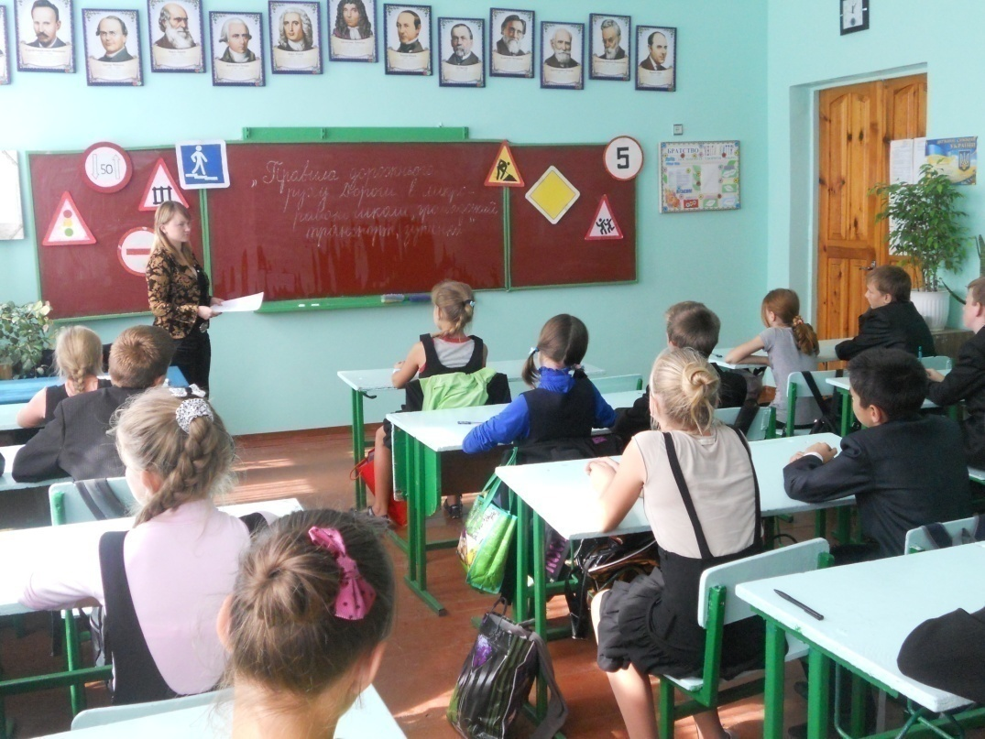

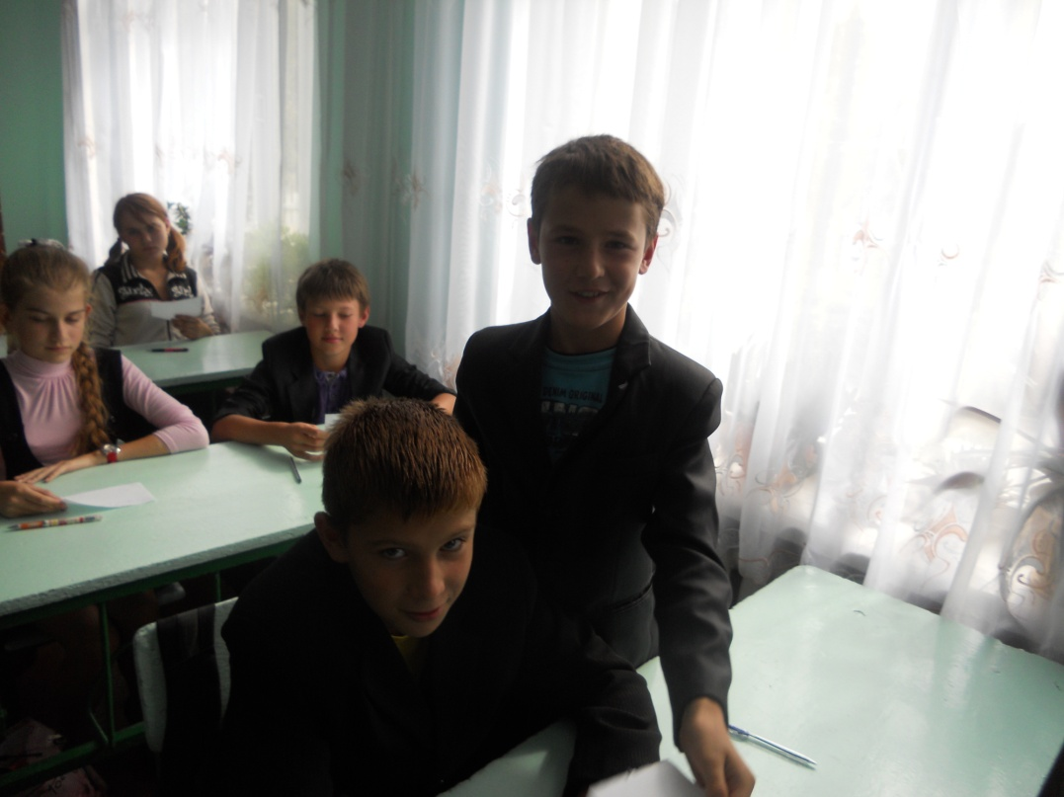

**Загальноосвітня школа І – ІІІ ступеня № 2 смт Ратне**

***Шоу-вікторина***

***знавців правил дорожнього руху***

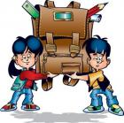***«Мій друг – дорожній рух»***

Підготувала:

Педагог-організатор

О.В.Брей

2011 н.р.

**Шоу-вікторина знавців правил дорожнього руху**

**«Мій друг – дорожній рух»**

Учні поділені на групи; кожна команда готує свою назву, девіз та емблему. Зал оформлений таблицями з ПДР; малюнками за темою та стіннівками. Звучить фонограма автомобільних сигналів

Вед: Доброго дня, юні знавці дорожнього руху! Ми раді вітати вас на нашій шоу-вікторині! З кожним роком все жвавіше становиться на вулицях міста: рухаються машини, мотоцикли, автобуси. Одні машини везуть продукти та одяг до магазинів, інші – розвозять хліб, будівельні матеріали. Та для того, щоб автомобілі швидше постачали вантаж до місця призначення, необхідно створювати умови, за яких вони могли б без будь-яких перешкод рухатися містом. Діти, щоб зберегти своє здоров’я та життя, ми повинні чітко дотримуватися встановлених правил дорожнього руху. Впевнена, що ви з ними добре знайомі, адже вони зовсім нескладні.

Сьогодні ми не тільки пригадаємо правила дорожнього руху, а й доведемо, що дотримуємо правил поведінки на вулицях міста. А оцінити ваші знання нам допоможе наше вельмишановне журі, у складі якого є інспектор ДАІ.

Конкурс № 1. Привітання команд, оголошення назв та девізів.

(Діти розповідають правила ДР в вигляді віршів)

1. Як не глянув ти ліворуч,

Не дав транспорту пройти –

Той не зможеш ти безпечно

Вулицю всю перейти.

2. Громадський транспорт на дорозі

Не слід тобі чекати,

Так твердять правила дорожні –

Їх треба поважати!

3. Вибігати на дорогу – дуже небезпечно

Та до того ж, коли там – мчить транспорт безкінечно!

4. Водій не встигне повернути,

Якщо ти раптом зміниш рух.

Тому порадою тут буде -

Не змінювати різко смуг.

5. Як виїхав ти на дорогу, то знай одну пересторогу:

Педалі швидко не крути, а всі машини пропусти!

6. Вантажівку пропускати слід на тротуарі.

На дорозі зупинятись – будеш не в «ударі».

7. Припарковане авто зменшить оглядовість,

Тому вихід із-за нього – це жахлива повість.

Вед: Ось ми і пригадали деякі правила, а зараз невеличка вікторина. Я буду задавати вам питання, а ви повинні швиденько мені відповідати.

Конкурс № 2 Кожна команда по черзі відповідає на питання вікторини

Вікторина:

1. Де і як повинні рухатися пішоходи?

2. У яких місцях пішоходам дозволяється переходити вулицю?

3. Які наземні види транспорту ви знаєте?

4. Що таке перехрестя?

5. Що називається регульованим перехрестям?

6. Що означає зелений сигнал світлофора?

7. Чи можна перебігати вулицю?

8. Де повинні перебувати пішоходи, які не встигли перейти дорогу?

9. Що означає жовтий сигнал світлофора?

10. Що означає червоний сигнал світлофора?

Вед: А хто знає, що означає слово «світлофор»?

Невеличка довідка. Слово складається з двох частин: «світло» і «фор».

Значення слова світло нам відомо, а слово фор походить від грецького «форос» – «носій».

(Музична пауза. Співає вокальний ансамбль)

Пісня на мотив «Червоної рути»

Конкурс № 3 Команди відгадують загадки

1. Біжать чотири брати

І один одного не можуть наздогнати.

(Колеса)

2. Як переходиш вулицю,

То завжди зупинись,

І перш за все з увагою

На мене подивись.

Я шлях вкажу надійний,

Де небезпек нема.

Трикольорові очі

Я маю недарма…

(Світлофор)

3. Маленькі будиночки містом біжать,

Хлопчики й дівчатка в будиночках сидять.

(Автобус, трамвай, тролейбус)

4. Тримаюсь лише на ходу,

А як зупиниш – упаду.

(Велосипед)

5. Підморгне зеленим оком – ми йдемо,

Підморгне червоним оком – стоїмо.

(Світлофор)

6. З рогами, а не коза,

Є сідло, а не кінь.

З педалями, а не рояль,

З дзвоником, а не двері.

(Велосипед)

7. Полотно, а не доріжка,

Кінь біжить сороконіжка.

(Поїзд)

8. Довгий хвіст дугою тягне за собою

(Тепловоз)

Вед: Ми вдячні вам за вірні відповіді і переконалися в тому, що з правилами дорожнього руху ви знайомі. Зараз ми перевіримо наскільки вправно ви їх виконаєте. Впевнені, що в майбутньому дехто з вас мріє стати водієм. Насправді це досить складна справа, яка вимагає уважності, спостережливості та обережності.

Конкурс № 4. На сцену виходять по черзі по два учасники від кожної команди. На папері намальовані автомобілі. Завдання: порахувати машини, які рухаються вправо і вліво.

Конкурс № 5. На аркуші паперу намальовано карту міста. Необхідно допомогти автомобілісту знайти шлях до бензоколонки.

Вед: А зараз на вас чекає цікава зустріч з героями, які добре вам відомі. Подивіться, що трапляється з тими, хто не знає правил дорожнього руху.

(Виступ агітбригади вихованців гуртка «Юних інспекторів руху»)

Вед: Сьогодні ми переконалися, що ви виховані та слухняні, уважні пішоходи. Поки журі підбиває підсумки, до вашої уваги виступ танцювального ансамблю, учасники якого теж дуже добре знають ПДР.

Підбиття підсумків. Нагородження.

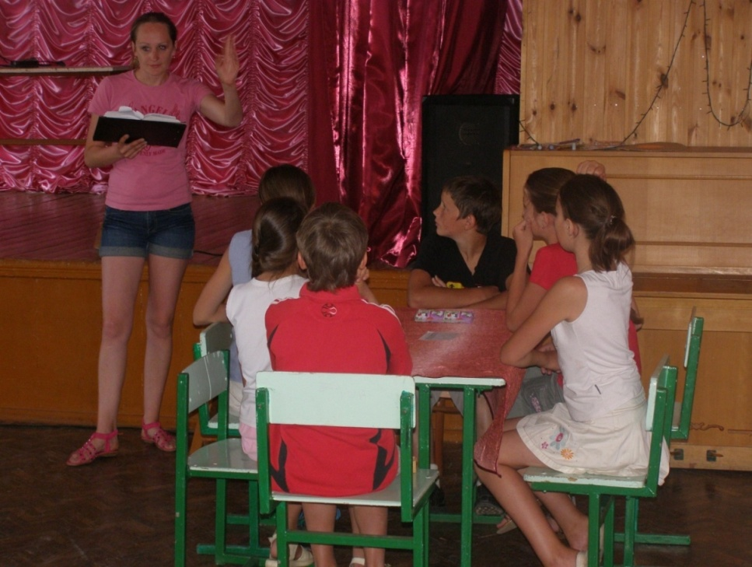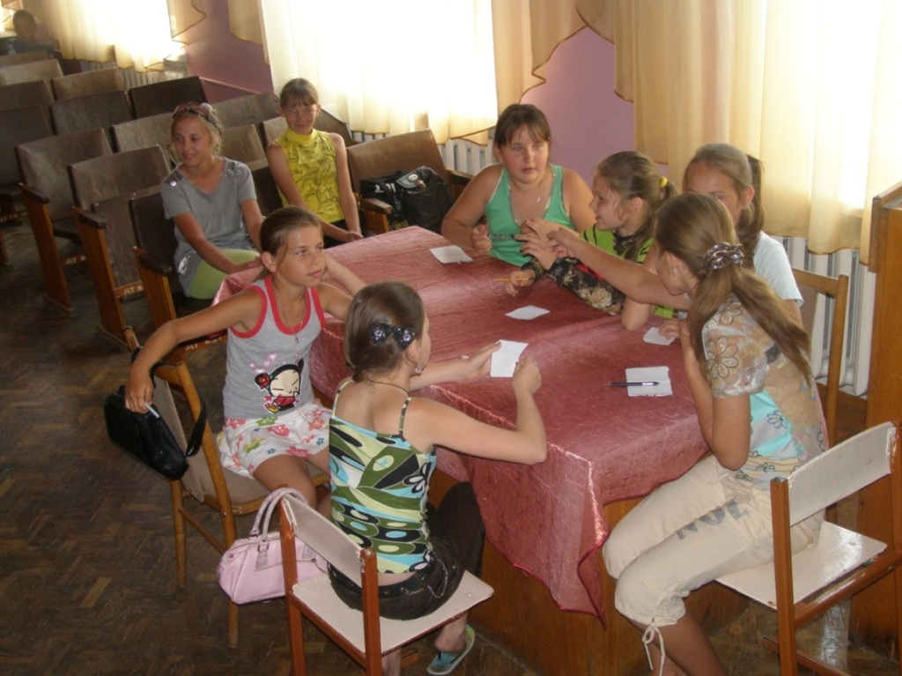

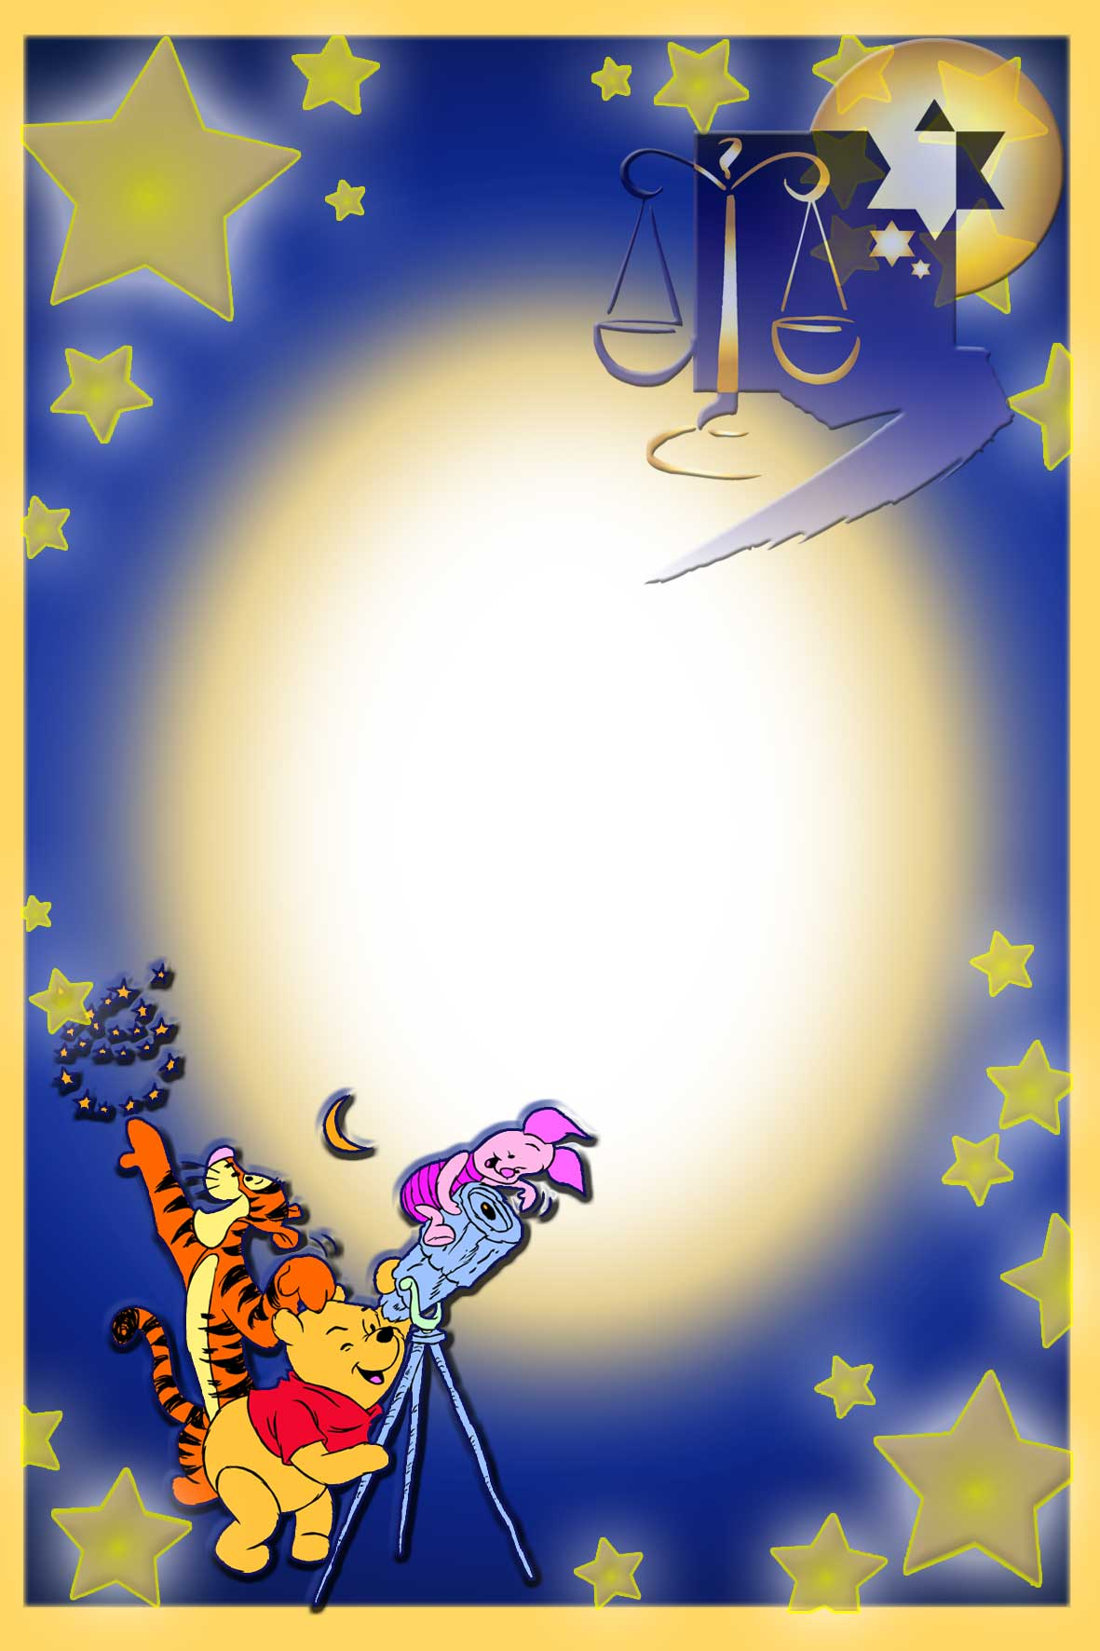Загальноосвітня школа І-ІІІ ступеня № 2 смт Ратне

***Весела подорож до країни Світлофорії***

**Підготувала:**

**вчитель початкових класів**

**В.М.Бужанська**

**2011 р.**

**Весела подорож до країни Світлофорії**

**(для учнів молодшого шкільного віку)**

- Сьогодні, діти, ми розпочнемо веселу подорож до незвичайної країни, назву якої ви можете відгадати. Згодні?

В мене є три кольори,

Всі для діла, не для гри.

Пішоходи й водії

Знають правила мої.

Коли колір я міняю –

Тих чи інших зупиняю.

- Що ж це, діти?

(Світлофор)

- Отже ми розпочинаємо подорож до країни Світлофорії. Але для того, щоб вирушити в путь, нам потрібно вибрати транспорт. Які види транспорту ви запропонуєте?

(Діти називають варіанти)

- Але ж країна має назву Світлофорія. Який же транспорт доречніший? (Автомобіль)

(Виконуються вправи у вигляді фізкультхвилинки)

- Давайте зручно сядемо в автомобіль (сіли за парти)

- Плавно, але надійно закриємо дверцята (рух рукою)

- Не забудемо пристебнути паски безпеки (рухи руками)

- Натиснемо на газ (рух ногою)

- Поїхали!!!

(Звучить весела мелодія)

- Ось ми і доїхали до країни Світлофорії. І нас зустрічає головний правитель цієї країни – Світлофор. (Виходить учень у костюмі Світлофора).

Світлофор:

Переходь вулицю в дозволених місцях при (якому?) сигналі світлофора. (Яке?) світло забороняє перехід. (Яке?) попереджає.

(Помічники Світлофора допомагають дітям відповідати, тримаючи відповідний колір)

- Подорожуючи країною Світлофорією, ми бачимо багато перехресть, безліч вулиць. На кожній з них нам зустрічаються транспортні засоби. Давайте спробуємо відгадати!

На дорозі їх багато –

Їде на колесах хата.

Двері спершу ти відчиниш,

На дивані відпочинеш,

А вона в єдину мить

Хоч куди тебе домчить!

(Автомобіль)

Я живу у гаражі – перевожу вантажі,

Ще великий кузов маю, людям всім допомагаю.

Дрова я вожу, пісок. Іграшку на мій зразок

Он малий хлопчак повіз. Я звичайний _ _ _ _ .

(Ваговіз)

Двоє ніг у швидкого коня,

Має він одне око і роги.

Я катаюсь на ньому щодня,

Хоч і добре натомлюю ноги.

(Велосипед)

Залізний кінь,

Фарбований

І гумою

Підкований.

(Авто)

Я стою

На ходу,

А спинюся —

Упаду.

(Велосипед)

Є великий, є малий,

З вантажами, легковий.

По дорогах поспішає,

У собі людей катає.

(Автомобіль)

Вгору ріжки підіймає

І в дорогу вирушає.

Їздить тільки у містах,

І по буднях й по святах.

(Тролейбус)

Покрути його педалі -

Й повезе в далекі далі.

Є звичайний, є гірський,

Жовтий, білий, голубий…

(Велосипед)

Я не їм вівса, ні сіна

Дайте випити бензину –

Всіх коней обжену,

Куди хочеш, побіжу.

(Автомобіль)

Як сідаєш – він бурчить,

По дорогах швидко мчить.

Та шолом слід одягати

І права водійські мати.

(Мотоцикл)

Я стою на ходу,

А спинюся – упаду.

(Велосипед)

- А на цю загадку можна відповісти хором.

На дорозі є начальник.

Ім’я йому – …

(Регулювальник)

(З’являється регулювальник із жезлом)

- Діти, скажіть, будь ласка, як називається чарівна паличка, що знаходиться в руках у регулювальника

- Як, ви ще не знаєте?! Чарівна паличка у країні Світлофорії має назву жезл. І за його допомогою начальник всіх перехресть – регулювальник зможе допомогти водіям та пішоходам не потрапити в біду. Для цього існують спеціальні жести регулювальника.

(Регулювальник демонструє жести та пояснює їх значення. Окремо грі на розуміння жестів буде присвячено інше заняття)

- А наша подорож країною Світлофорією добігає свого кінця. Якщо ця мандрівка вам сподобалася, то сюди ми ще не раз повернемося. А зараз зменшуємо швидкість, натискаємо на гальма, повністю зупиняємо машину, відстібуємо паски безпеки і дуже спокійно виходимо.

(Все супроводжується відповідними рухами)

- Знову ми у своєму класі. Чи сподобалася, діти, вам подорож? Що нового дізналися? З якими новими героями познайомилися? У якій країні побували? А іще одну загадку хочете відгадати?

Він на вулиці щораз

Оком блимає на нас.

Зупинися! Підожди!

Терпеливо стій-но!

А тепер, будь ласка, йди

Впевнено й спокійно.

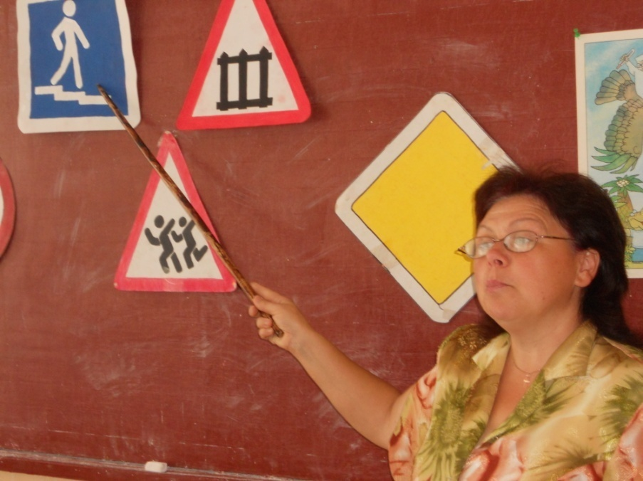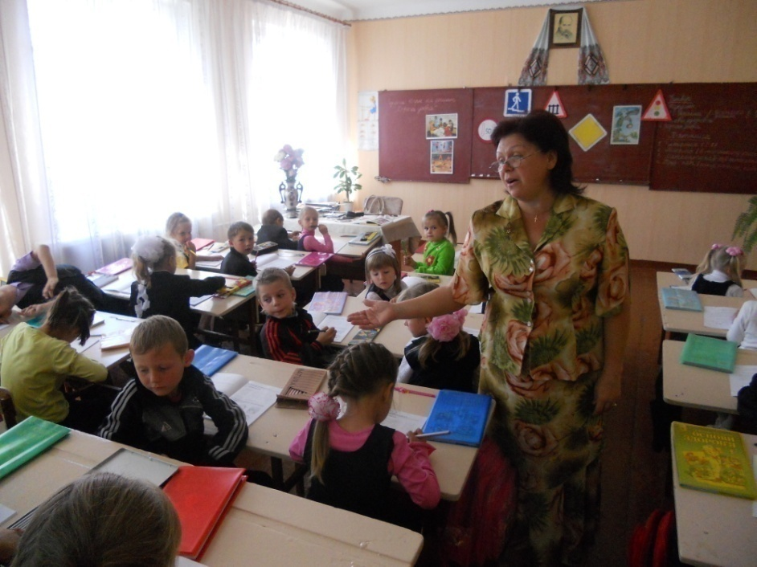

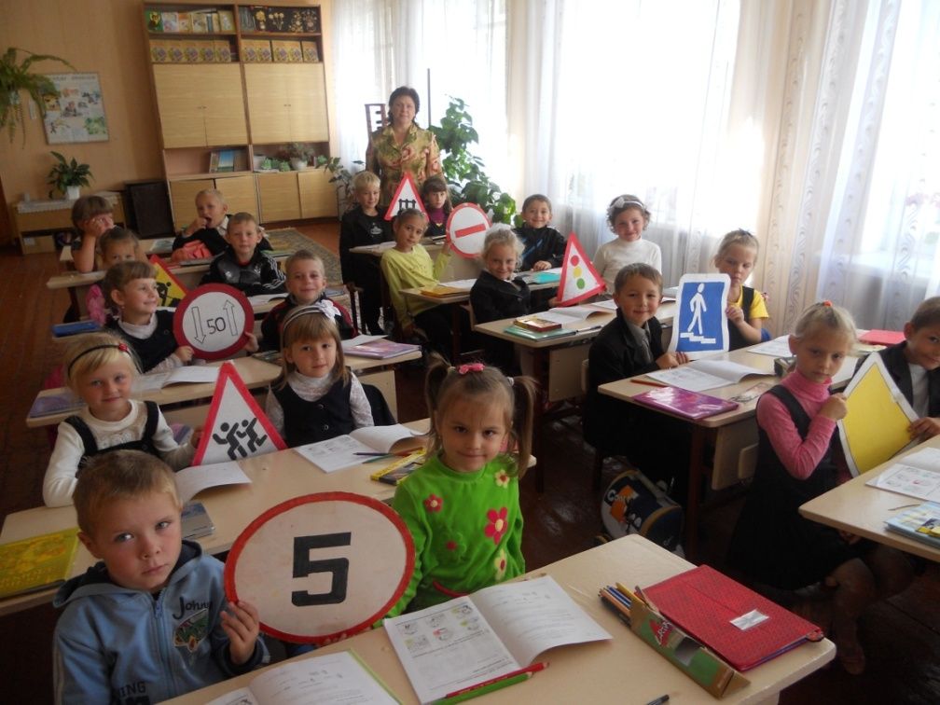

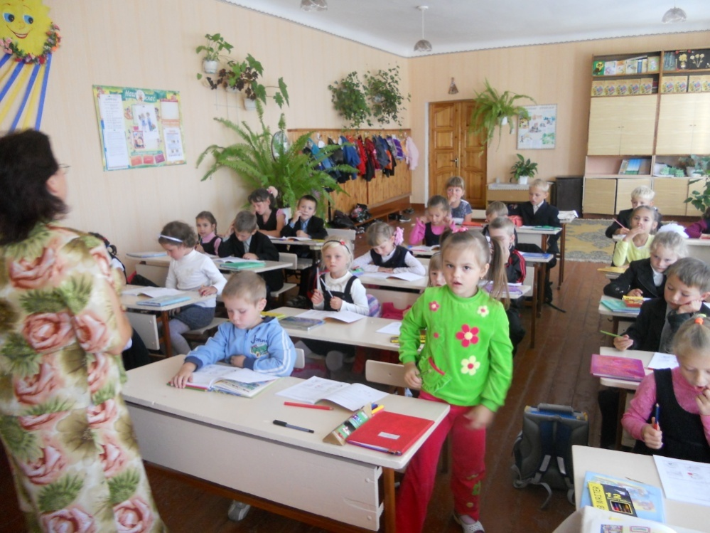

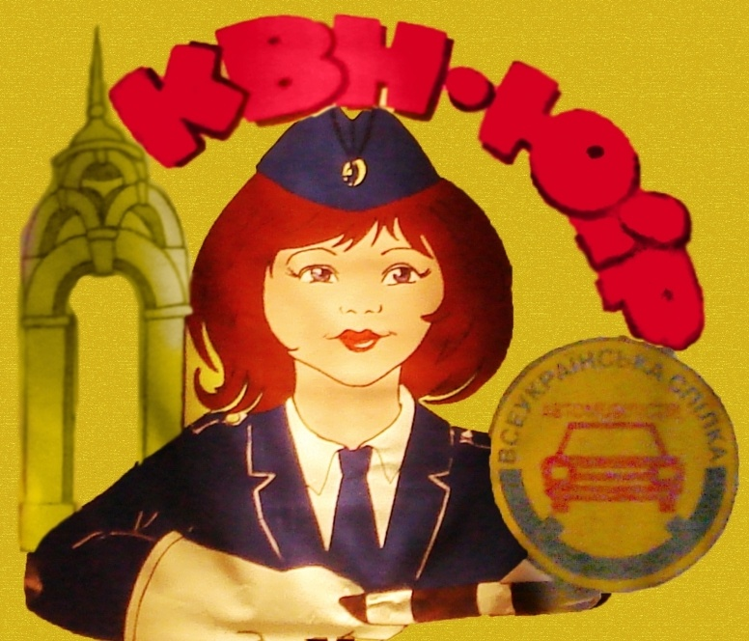

КВК – ЮІР

2011

**Привітання**

**«Живи за правилами»**

(**розпочинається вихід з пісні «Одеса-мама»)**

Команда Інтер-піпел ( під рухи)

Як тільки гру почали, відразу всіх завели

Сьогодні гра не проста, стрічає радо вона

Хороші, добрі прості, веселі та запальні

Ми граєм у КВК, бо це найкраща гра

Це гра у КВК

**(всі слова робляться під рухи, можна під тихеньку музику)**

Разом: Доброго дня !

* Сьогодні в залі КВК, сама серйозна та екстремальна гра
* Доброго дня дорогі друзі
* Доброго дня шановне журі
* Доброго дня вболівальникам та командам-суперникам
* Вас вітає команда

Разом: Інтер –піпелс.

* І тема нашого виступу сьогодні така
* Врахуйте, вона дуже непроста
* Як знати правила
* Все робить до ладу
* Щоб в нашому місті не потрапить в біду.
* Живемо разом, і один в нас девіз
* Відмінні знання правил руху – в усіх!
* Дотримуйся їх
* Порушень не допускай
* Пропаганда правил безпечного руху –

Разом: Щодня.

* Ось наша головна мета!

**(всі зупинилися, хто чим займається)**

* Ой , а ви знаєте, зараз вивчати дорожні знаки – ультрамодний писк.
* Та ну , з чого ти взяла.
* Як, адже зараз взагалі все модно по феншуй, таке повальне захоплення всім східним – японським, китайським.
* Ха! І до чого тут знаки?
* Як до чого? Найпоширеніші кольори пов’язані зі східними країнами – червоний, білий. І майже всі попереджувальні і заборонні знаки в таких тонах.
* Так, досить це все добре, але ми тут зібрались, щоб дещо розповісти про пішоходів.
* А що ж тут розказувати?
* Зараз побачиш
* О, пішохід – це звучить гордо (задумливо розповідає вірш)

Пішохід – звучить це гордо,

Бо на двох ногах іде.

І радіє він від того,

Що не має БМВ.

Зупинить його не зможе

Навіть хлопець із ДАІ……

(перебивають, той вклоняється стає на своє місце)

- Так досить, ніякої романтики, а от у мене мрія є,( під музику)

ідеш вулицею, повз тебе мчать автомобілі, які не викидають шкідливих вихлопних газів у повітря, дороги гладенькі, рівненькі, а на узбіччі ДАІшник ручкою, махає, і всім бажає «Щасливої дороги»

(прикалюються інші)

* Мрій, мрій, ти б ще машинам крила причепив, і придумав нові дорожні знаки, « тіпа того …понад 5 метрів не злітати ( всі сміються)
* Ага, чи Табунами не літати ( усі сміються)
* Або( сміється), або ще «Увага! В космос виходять автомобілі. На шляху пилова хмара!

(усі сміються, той засмутився)

* Та досить тобі ображатися, ну пожартували ми(сміється), ми обов’язково будемо дбати про чистоту довкіль, а ми продовжуємо далі

**(звучить музика, всі за ширму)**

- А ми продовжуємо далі і до вашої уваги шоу програма « Серед ДАІ теж є екстрасенси», зустрічайте оплесками

**(відкривається ширма виходить Діма)**

- Доброго, доброго дня, і з вами знову в прямому ефірі «Даїшники-екстрасенси», і саме сьогодні будуть змагатися Коп- копердфіль з англії, Даїшник з України Петро, і так ,що у мене в кармані, хто відгадає той і стане переможцем, і отримає супер-приз, і так (даішник з України починає лізти до карману і називати різні предмети)

- Жезл, наручники, дубінка, мігалка і т.д.

(ведучий відпихає)

- І так, хто розпочне.

- ( показує пальцем на англічана) Він.

- Прошу.

- (за допомогою пальців, ніби вводить в гіпноз, і запитує)

- Сер, сер, лук, мані фіфчі, фіфчі, лук

- (дивиться) Свисток

- Воч

- Свисток

- Воч, воч.

- Ти що по американські не розумієш, Свісток.

**( знову, щовчок пальцями, ведучий прокидається)**

- Ну, і що в мене в кармані

- Свісток

- Ні, а ви як рахуєте

- Брілок

- Правельно, є переможець.

**( звучить музика заходять за ширму)**

( виходить маленький хлопчик і ДАІшник. Маленький хлопчик підходить до ДАІшника і питає:

- Дядько міліціонер, а навіщо у вас хлястик на кашкеті зроблений?

(**Той приймає горду поставу і говорить:)**

- Бо, хлопче, якщо раптом гонитва, бандити, я їду в машині, висовуюся з вікна, щоб стріляти з пістолета, а вітер дме і може здути кашкет, а так я хлястик опущу на підборіддя і кашкет залишиться у мене на голові.

- А-а, зрозуміло. А то тато мені говорив, щоб писок не розірвало, коли в свисток дмете!

**(звучить музика, забігають за ширму)**

- Взагалі, ти знаєш, яку небезпеку представляють жінки за кермом! Уяви, недавно одна жіночка одночасно вела машину, малювалась і причісувалася, дивлячись в заднє дзеркало. Я як побачив, так загальмував, що упустив електробритву в каву...

**(під музику 17 миттєвостей)**

А якщо серйозно, то наша команда « Інтер піпелс» готова на все заради КВК, куди б ви нас не послали,шановні судді, Наталя Василівна, відправте нас будль-ласка до фіналу (всі показують пальцем в сторону)

Разом: А-А-А

**(фінальна пісня на мотив «Етот город»)**

З кожним роком нас все більше КВК єдна

Свято гумору та сміху радо зустріча

В КВК ми жартували, в КВК жили

Радо настрій підіймали, всім кому могли

А тепер попросим суддів строго не судить

Щоб зустрітися змогли ми з вами ще усі.

І веселі будуть жарти, будуть і пісні

Але час скінчився наш вже нам пора іти.

**Музичний «Я – не порушую правил дорожнього руху»**

**(звучить музика з програми « Пусть гаварят», виходить Малахів»)**

Доброго дня, в ефірі шоу « Нехай помовчать», мене звати Андрій Малахів, не переключайтесь, не переключайтесь, доброго дня, і тема нашого сьогоднішнього шоу, доброго дня, не переключайтесь. І так саме сьогодні ви дізнаєтесь, яку музику слухають коні Олега Газманова, куди піти працювати, якщо ти син інспектора ДАІ, по чом в Одесі рубіроід, і чи порушують правила дорожнього руху зірки світової естради, не переключайтесь і так, усе саме цікаве у нас в програмі.

Отож, зустрічаємо оплесками знавців правил усіх часів та народів зірок світової естради групу « Камон»

**(вмикається музика, виходить два пацана передіті в дівчат)**

* Привіт , а де Череп і Жигуль
* А ви хто такі
* Ми їх девчьонкі, Чіча і Жижа. Клікухи сказати.
* Та не знаю де ваш Череп і Жигулі, девушкі у нас шоу,пряма трансляція, все до побачення
* Блін, Чіча а що нам тепер без пацанів робити
* Напевно що поступати
* Незрозуміла
* Нє, ну всі знають приїхала до Києва і не поступила, ну щоб приїхала і не поступала, це вже перебор
* Ось два непередбачуваних персонажа нашої програми, Дівчата ,а вам взагалі в столиці самим не боязко.
* Боязко меру в своєму місті жовту ладу-калину побачити, а нам нормально.
* Так, в дійсності, як говорив Некрасов умом Росію не понять
* Угу, це ще мені крилата цитата, як говорила Ольга Бузова Я без машини пішки не піду»
* Дівчата, все не заважайте мені працювати

**(знімають паріки)**

* Дєвушкі, я ж говорив прокотить, якщо він повірив, то і в автошколі пройде

**(під музику виходять)**

* Добрий день, я Андрій Малахов і ми продовжуємо далі, хочу нагадати, що тема нашої програми «я не порушую ПДР», не вимикайтесь, вдивляйтесь і до вашої уваги відео репортаж, ДТП Світлани Лободи та Вери Брежнєвої

**(ніби виїзжають дві блондинки, звук аварії)**

* Ти неучка
* Ти заучка
* Ти бландінка
* Ти курица
* Ти Бландінка
* Бландінка уже била
* Нє ну ти нормаль да, мені просто потрібно зрозуміти, ми розуміємо одна одну чи ні, кароче, як тебе звати
* Мене, звати Вер-ка
* Так ось вера-венера, ти, коли їхала, красилася
* Я не красилася
* Ні, ти красилася, я тебе на телефон знімала
* Ти, ти взагалі куди їхала
* В спа салон я їхала
* В спа салон
* Да
* Ага , в спа салон, тобі на скільки
* На 12
* Ага, а мені на 11, ти повинна була мене пропустити
* Було б кого пропускати, ти правила читала взагалі, ти коли летіла, ти що, не бачи- ла, що тут 1,2,- ту 6 суцільних
* Ти нормальна ваще, це зебра
* Сама ти зебра, зрозуміла, в мене свідок є
* Де
* Є свідок у мене, мужик, ти чого там лежиш, скажи їй що небудь
* Так, все, ти попала, в мене є телефон якщо аврія
* Угу, всьо
* Ага, зараз побачиш
* Ало здраствуйте, це якщо аварія ( телефонує), це ДАІ, ой вибачте, я напевно не туди попала
* Ага ніхто і не сумнівався

**(дзвонить телефон « Катя возьми телефон, інша танцює)**

* (хлопає в долоні) Чого б танцювала, це ж телефон дзвонить. Ало, здраствуйте ДАІ, самі передзвонили ( показує язик). Да , ви зараз будете, харашо, цьомаю, ми вас чекаємо, зачекайте, а як ми вас впізнаємо, нас, дуже просто, у мене номера обласні, а у тої Луцікі, та ні немає тут ніяких цифр, тут буквами написано Луцькі, да, і не говоріть ці Луцькі гірші цилуліта
* Шо
* Шо
* Шо ти шокаєш, ти що з Видраниці
* Да, а шо
* Угу, да я тоже
* Серйозно, чого ж ми тоді дві бландінки з Видраниці сперечаємось як з Луцька, ходи краще в кафешку
* Це була пряма трансляція з місця подій, не перемикайтесь, з вами Андрій Малахов і ваша улюблена програма « нехай помовчать», і зараз до вашої уваги відео репортаж, яку профілактичну роботу проводять працівники Даї з пішоходами

**(відкривається ширма, стоїть два стільці, на одному сидить дівчина « Леді Галя»** переглядає журнал, вмикається музика з маскі-шоу, виходить ДАІшник з повітряною кулькою, дивиться до зали , потім побачив дівчину, посміхнувася і присів до неї)

* привіт, а мене Валера звати, а тебе як, Маша, Саша, Катя, Валя., а ходи до мене до дому, в мене акваріум є, з подсвєткою, можна поплавати, позагаряти, а я бачив як поїзд корову збив, оце сміху було, а в мене вентилятор є вж-ж-ж-ж, мені здається нам треба погуляти, ага, з тобою все зрозуміло

(**бере шарік і б'є, звук стуку, розпочинається пісня Леді Гага «Уля-ля»)**

О-о-о-о-о-о-о-о, такого ще не було

О-о-о-о-о-о-о-о, мене знає все село

Галя, уля-ля, права купила я

Мама з Італії, вислала гроші

Я леді Галя, і живу я в селі

У мене лексус і тайота в дворі

Це все батьків

О-о-о-о – ну та й і шо

Взяла машину і помчала собі

Права купила, значить можна мені

І я мчу о- о-о-о

Я баба мощ

Усі в окрузі знають пику мою

Коли на свому лексусі мчу

Усі кричать о-о-о-о

Хай тобі грець

Один раз коли мчала, в ДТП я попала

А ДАІ прилетіло, і мене покарало

Права забрали, мене заміли

І до автошколи завели

Правел багато, їх треба знати

Запамятайте всі о-о-о-о-о

Це були…………, а я нагадую, що це програма «Нехай помовчать», добрий день, і я ведучий, усіх часів та народів Андрій Малахов, і ми продовжуємо далі. З вище побаченого, та з попередньо сказаного, ми помітили, що ПДР порушуються повсякденно і повсякчас, тому настав момент істини, і ми запрошуємо наймудріших жителів нашої планети, нехай вони нас розсудять, зустрічайте оплесками (поки вони входять), бо як говорять пророки « в «устах младенца глаголіт істина»

**(На мотив пісні Скрябіна « Джаламбай»)**

У-у-у-у-у-у-у-/ 2 рази

Ми пішоходи, і правила знаєм

І за авто ще пока не сідаєм

Ми команда ЮІР, ми все можем

І ДАІшникам всі допоможем

Щоб здоров'я ти міг добре мати

Потрібно правила всі добре знати

Хто дружить з ними не знає біди

Виконуй правила скрізь і завжди

Приспів:

Ай джама, джама джаламбай

Ти правила дорожні знай

Ай джама, джама джаламбай

До автошколи друже завітай

**(закінчується пісня, всі виходять, і говорять під музику слова)**

- А на прощання хочем побажати

- Щоб вас на дорогах нещастя минали,

- Потрібно, щоб правила добре всі знали

- Хто дружить їз ними, не знає біди,

- Виконуйте правила скрізь і завжди.

- Здоров'я вам всім – водіям, пасажирам

- В здоровому тілі – здоровий вам дух

- Щасливих доріг вам усім ми бажаєм

Разом: Бо за безпечний і вічний рух ми дбаєм!

**(фінальна пісня на мотив пісні Слави « Одиночество»)**

В КВК ми грали, всіх вас тут вітали

Правила вивчали, вам розповідали

І що – нам прощатись час

Сум долає серце, на очах сльозинки

Пам'ятати будем, кожну цю хвилину

І вас – любі глядачі

В КВК ми всі граєм

Вас усіх розважаєм

Радість, сміх ми даруєм

І завжди всі жартуєм

Пам'ятати лиш просим

Незабудьте ніколи

Правила всі вивчайте,

Про життя своє дбайте.

А журі попросили, строго не судити

Всі, що тут зібрались,

Ми лише лиш діти

І всі, знаєм як один

Як гра не складеться, хто не переможе

Головне в житті, добро і допомога

І ми – друзі тут усі

Приспів ( той самий)

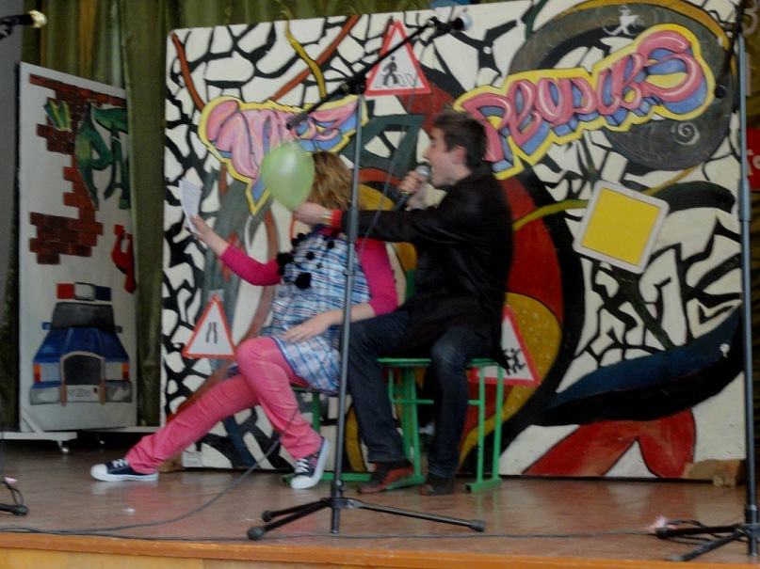

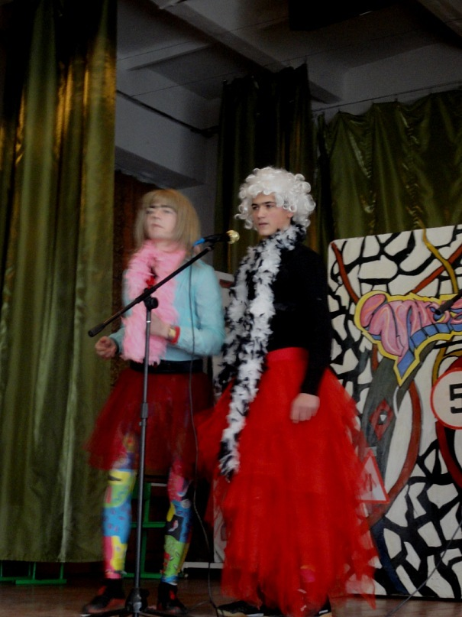

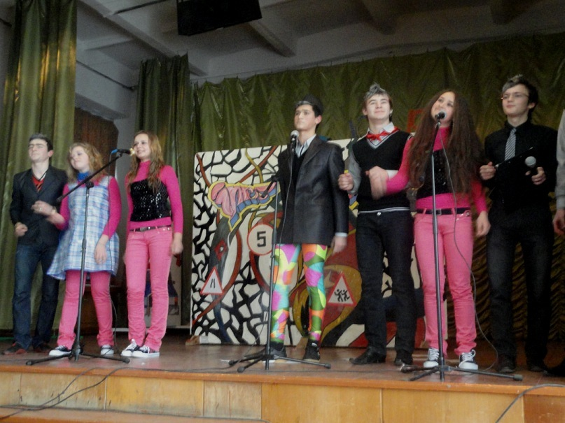

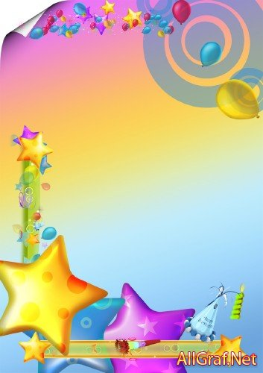***Вивчаємо граючись***

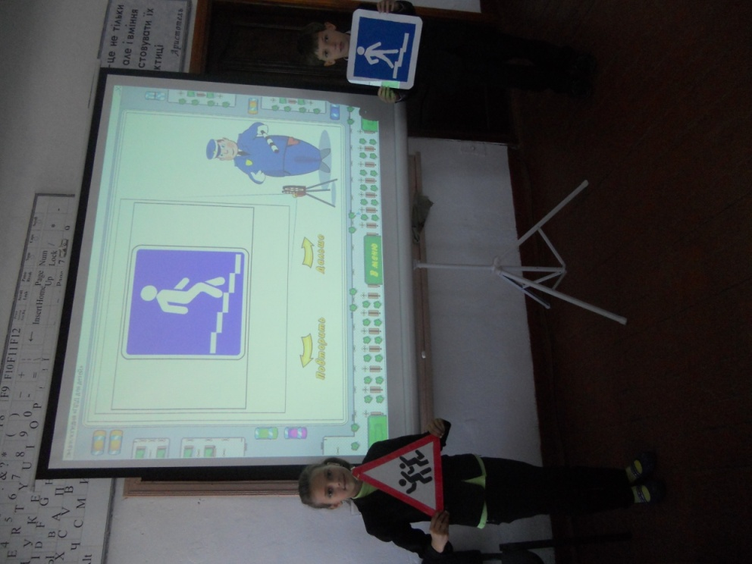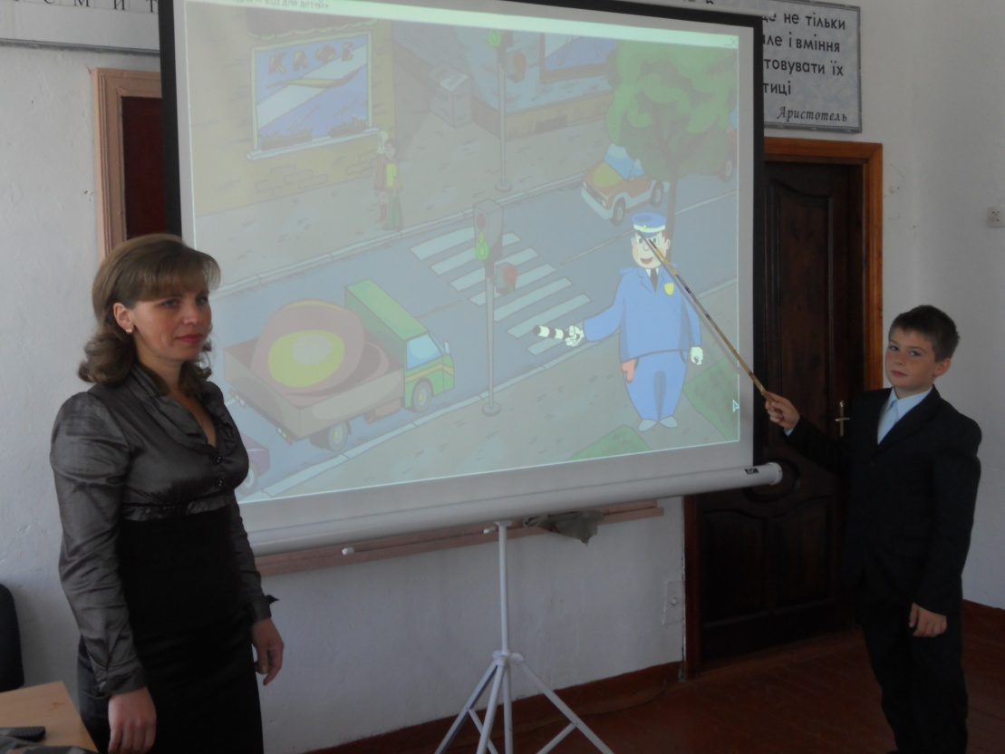

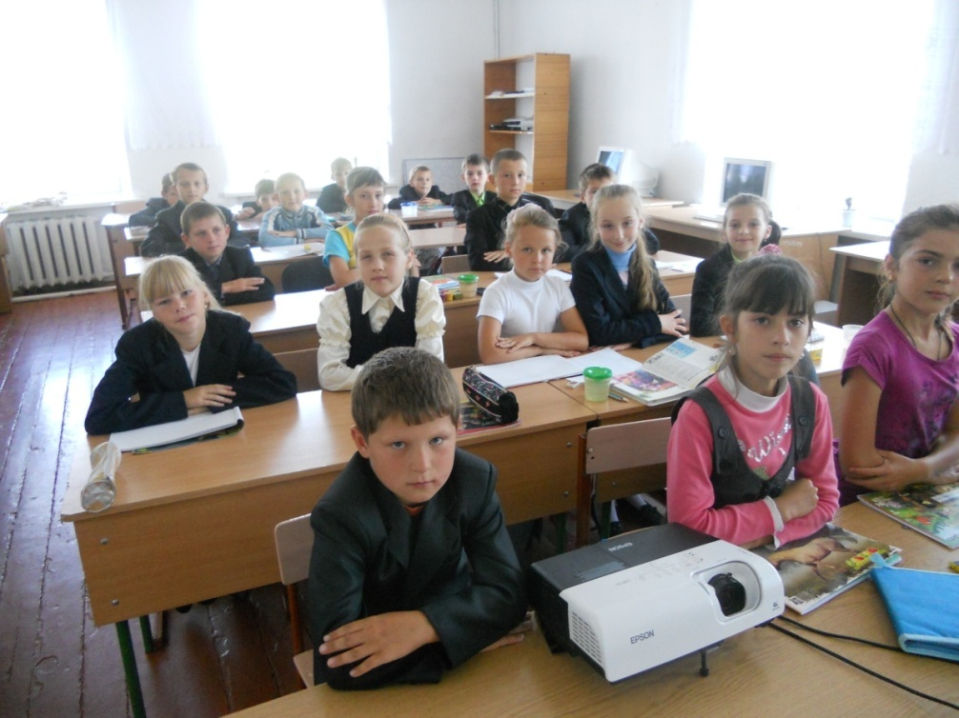

***F:\Готель\узр3.jpgКнига – джерело знань***

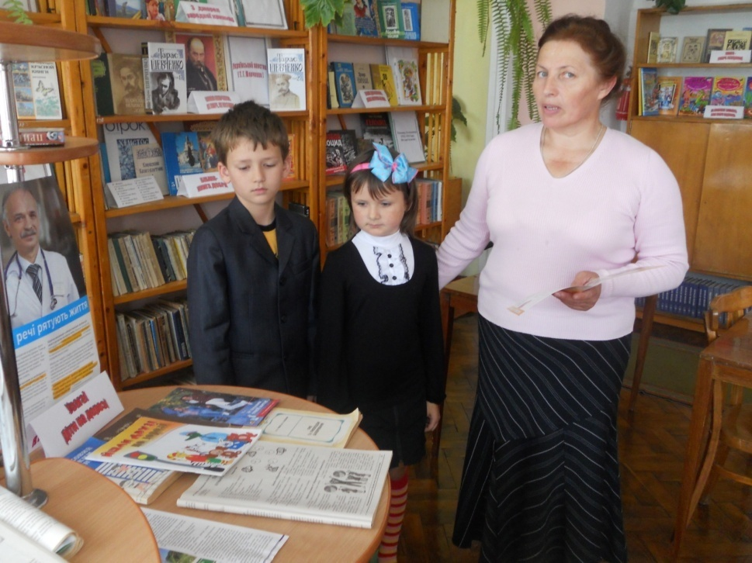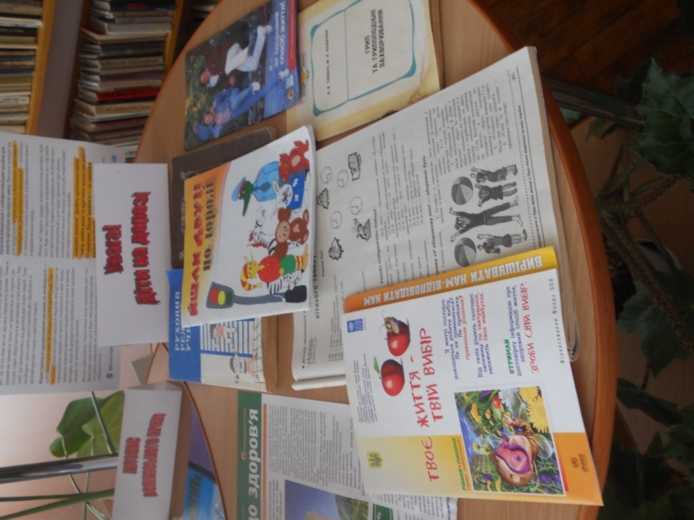

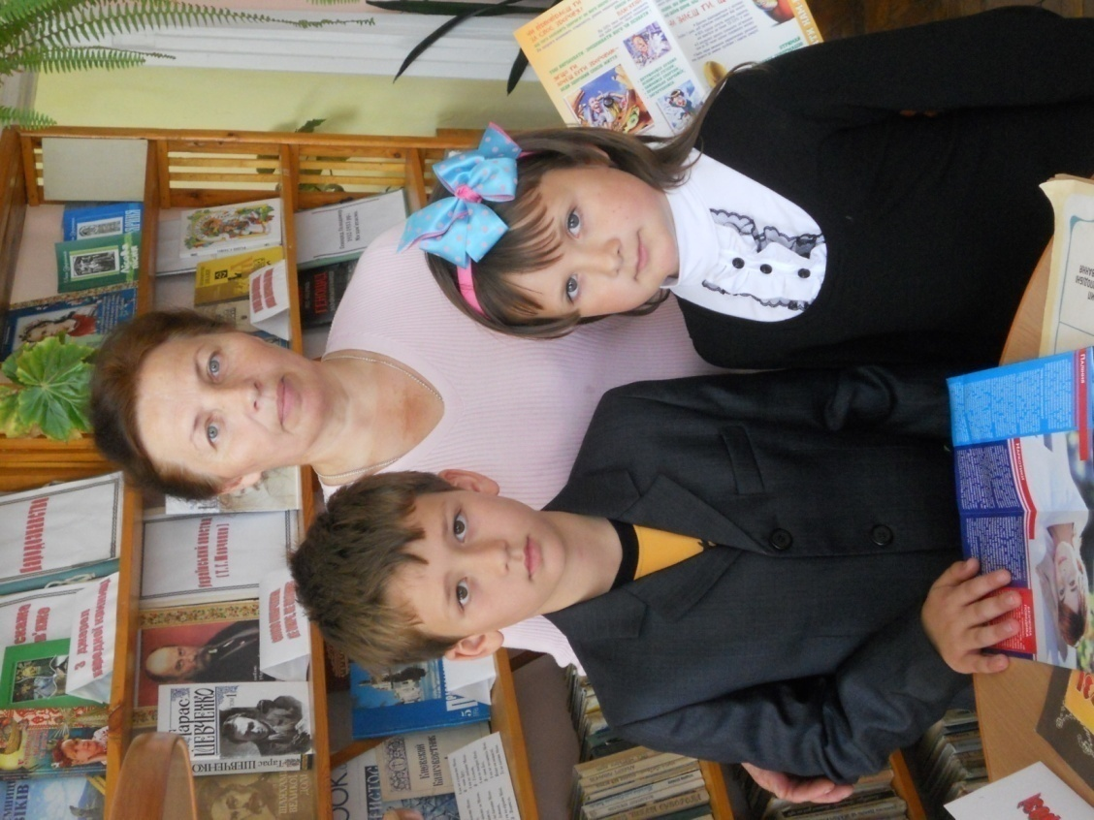

***Правила дорожні знаєм, з автоінспектором вивчаєм***

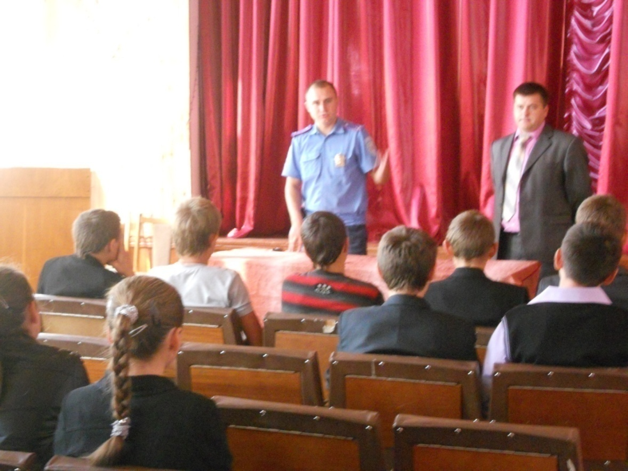

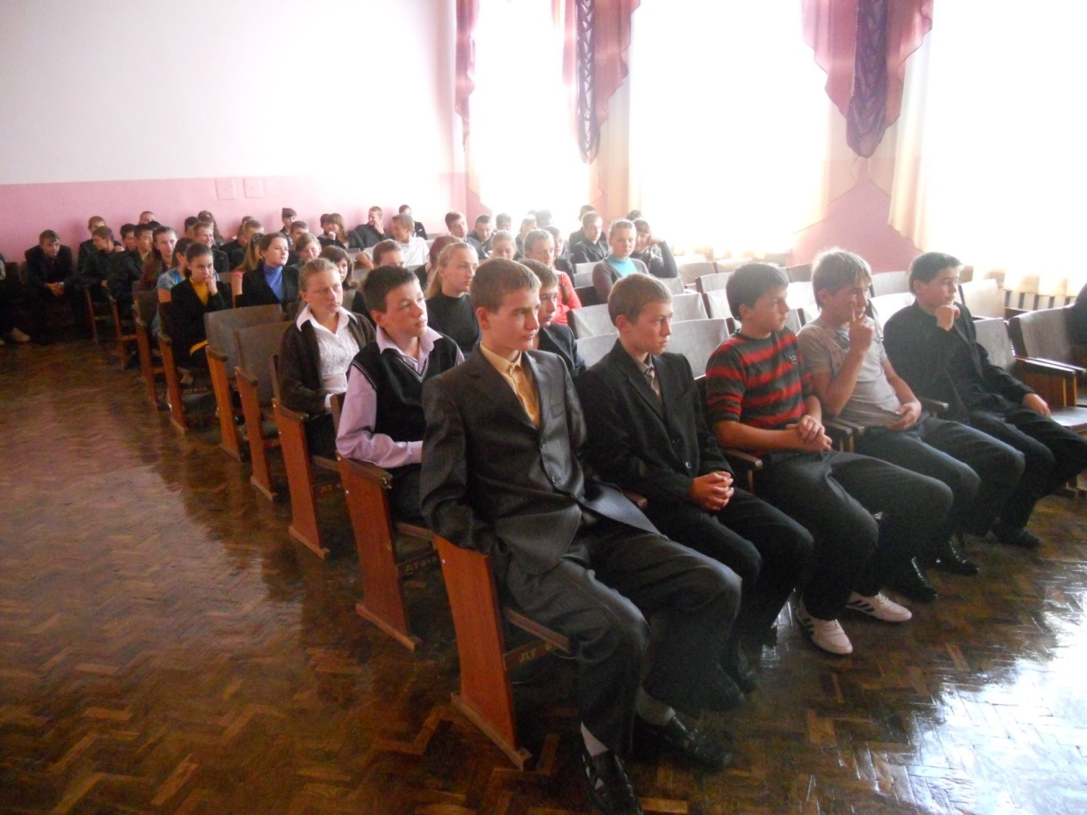

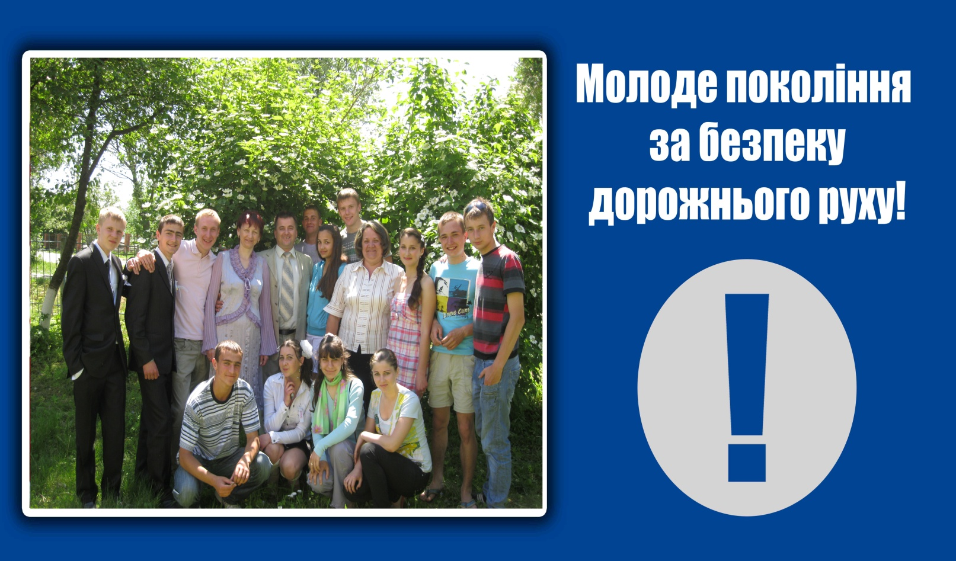

**Різних знаків є багато –   
Обереги, застороги.   
Всім потрібно добре знати   
Мудру азбуку дороги!**